连州市人力资源和社会保障局文件

连人社〔2022〕18号

关于黄啸同志职级任免的通知

局各股（室），下属事业单位：
经局党组会议研究决定：
黄啸同志任连州市人力资源和社会保障局一级行政执法员（从2022年3月起执行）。
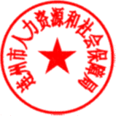

连州市人力资源和社会保障局
2022年4月26日
连州市人力资源和社会保障局办公室 2022年4月26日印发

